# FoodHub első változat

**Főoldal:**

A főoldal kettő több részből áll. Itt megtalálhatjuk a menü sávot (amit mellesleg minden weblapon), ami az egyszerű kezelhetőség érdekében menü pontokkal szolgál nekünk. A weblap tetején egy üdvözlő szöveget láthatunk, ami összefoglalja a weboldalt. Alatta a recept felajánlásokat láthatunk, amiket a rendszer véletlenszerűen kiválasztott. Ezt követi a Galéria betekintő (ezt kicseréljük majd az adott évszak receptjeire). A Galéria után egy rövid bemutatkozás, egy kapcsolat tarás és a weblap alja található.**Bejelentkezés:**A képen szöveg, képernyőkép, szerszám, kézírás látható

A bejelentkezés weblapon a felhasználó be tud jelentkezni ha már regisztrált, ha még nem tette meg akkor a ”Még nem regisztráltál? Katt ide” szöveg kiválasztásával a felhasználó a ”Regisztráció” weblapra kerül.

**Regisztráció:**

A regisztráció weblapon a még nem regisztrált felhasználó tud regisztrálni. Ha a látogató már regisztrált akkor innen a ”Már van fiókod? Jelentkezz be” szöveg választásával tud a ”Bejelentkezés” lapra tovább menni.**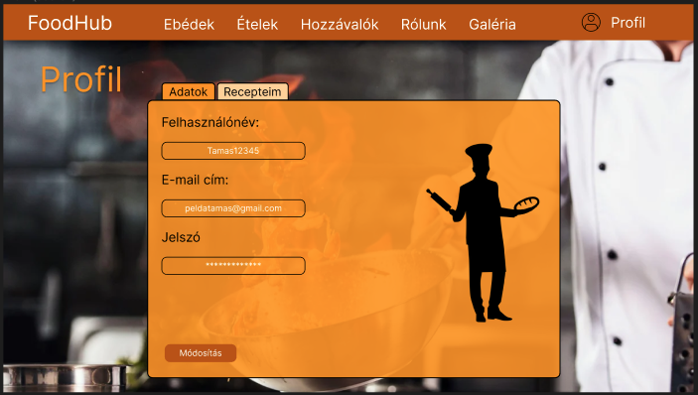Profil:**A profil lapon a felhasználó a saját adatait tudja megtekinteni és tudja módosítani szükség esetén. Itt található még egy ”Recepteim” fül ami kattintáskor a felhasználó megtudja tekinteni az eddigi feltöltött receptjeit.

**Profil szerkesztésé:**

**

Erre a fölre a ”Profil” lapról lehet eljutni és itt lehet megtekinteni az eddigi feltöltött recepteket. Itt is lehet törölni a recepteket, ha a felhasználó már nem akarja hogy a weblapon fentlegyen.

**Recept feltöltés:**

Ezen a lapon a felhasználó a recept adatait tudja feltölteni hogy milyen alapanyagok kellenek hozzá vagy hogy meddig kell sütni és egyebek. Innen az adatok egyenesen az adatbázisba kerülnek fel.